Guía de aprendizaje semana 10
Nombre del Estudiante |  |  |  |  | Curso: 1 año A
Nombre del Estudiante |  |  |  |  | Fecha: 08 al 12 de junio
Unidad: 1 | La música y expresiones |  | Habilidad | Recordar, comprender, aplicar, analizar
O.A.(s): | Escuchar cualidades del sonido (altura, timbre, intensidad, duración) y elementos del lenguaje musical (pulsos, acentos, patrones, secciones), y representarlos de distintas formas. OA 1
Objetivo de aprendizaje | - Reconocer instrumentos y sus sonidos  - Identificar tipos de sonidos
Contenidos | - Timbre  - Sonido  - Nota MI.
Docente: | Oriana Salinas Sanhueza | Asignatura: |  |  | Música

Cualidades del sonido.
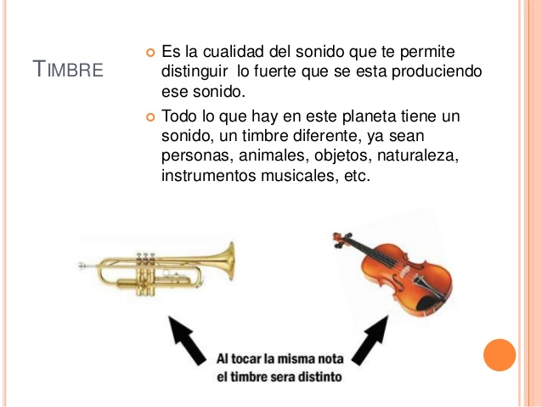

Veamos si es cierto. Pon tu mano encima de la mesa y golpéala como si tocaras la puerta, ¿escuchaste el sonido?, ahora en la misma mesa pasa tu mano como frotando la mesa, ¿suena igual?, por último rasca la mesa, ¿es el mismo sonido?
1.- Colorea de color rojo los sonidos fuertes y de color azul los sonidos suaves
2.- Interpretemos la serie con palmas o con algún instrumento.
3.- Grabar un video realizando la secuencia y enviarlo al WhatsApp o correo de la profesora.
Wsp: +56942367361
Correo: oriana.salina@colegio-patriciomekis.cl

Tarea semana 10
Completa el siguiente cuadro escribiendo cómo es el sonido, fuerte, suave, agradable, desagradable, largo o corto.
Objeto | Golpear | Frotar | Rascar
Madera
Metal
Piel
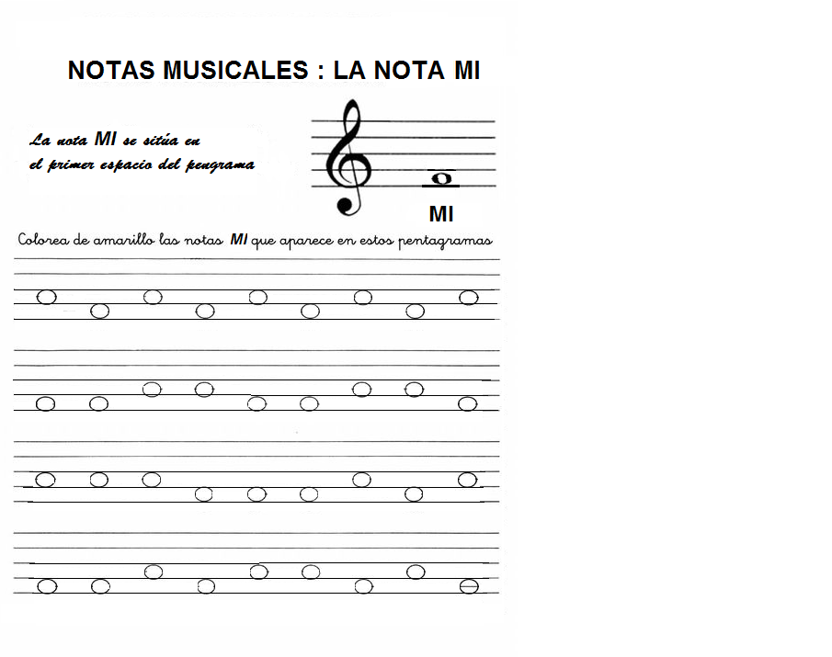
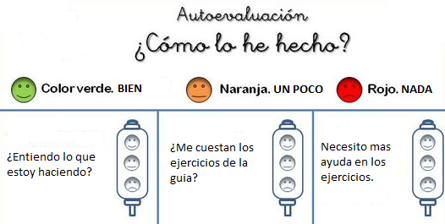
Con la ayuda de un adulto responde la siguiente pregunta ¿Qué es lo que más me costó realizar?
________________________________________________________________________

